COMUNICADO CONJUNTO nº 555/2022
(Processo digital nº 2021/102443)

Republicado por conter alteração (item 1 e inclusão dos subitens 3.1 e 3.2)

A Presidência do Tribunal de Justiça e a Corregedoria Geral da Justiça, no uso de suas atribuições, considerando a importância das perícias médicas para a prestação jurisdicional e a necessidade de providências para regularizar o atraso para a sua realização, COMUNICAM aos senhores Magistrados, Dirigentes, Servidores das Unidades Judiciais da Primeira Instância, Advogados, Assistentes Técnicos, Peritos, Defensores Públicos e Representantes do Ministério Público, que, após tratativas com o IMESC, Defensoria Pública e Secretaria da Justiça e Cidadania, foram adotadas as seguintes medidas:

1) Fica autorizada a nomeação direta de peritos médicos cadastrados no Portal de Auxiliares da Justiça, pelos Juízes da área cível, exclusivamente nas seguintes hipóteses:

Perícia domiciliar (qualquer especialidade e nos termos do Comunicado CG nº 655/2018)
Cirurgia plástica;
Oftalmologia;
Neurologia;
Endocrinologia;
Discussão de má prática médica - Erro Médico das áreas ginecologia/obstetrícia; cirurgia plástica; neurologia; oftalmologia.

A partir de 29 de fevereiro de 2024, o magistrado deverá arbitrar os honorários periciais com base na tabela anexa à Resolução nº 910/2023 do Órgão Especial deste Tribunal de Justiça, vedada a utilização da Tabela de Valores prevista na Deliberação CSDP nº 92/2008.

Deverá ser utilizado, pela unidade judicial, para solicitar o pagamento dos honorários periciais, o modelo de expediente 303 - "Ofício Defensoria Pública" e no campo "tipo e natureza da perícia" constará obrigatoriamente uma das hipóteses acima mencionadas que permite a nomeação excepcional pelo magistrado.

Em relação às perícias já solicitadas ao IMESC, que tenham por objeto as hipóteses acima, fica facultada ao magistrado a nomeação de perito nos termos deste comunicado. Nesse caso, deverá solicitar o cancelamento do pedido de agendamento naquele instituto.

1.1) Para auxiliar na identificação dos processos pendentes de designação de data, nos processos digitais, os usuários poderão localizar na fila "Ag. Decurso de Prazo" do subfluxo "Citação\Intimação\Vista (Portal/DJ)":

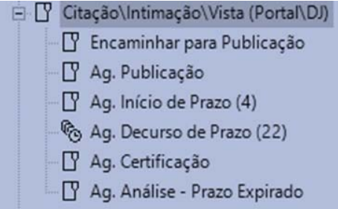

Após, filtrar a coluna “Convênio”, selecionando o IMESC – Instituto de Medicina Social e de Criminologia de São Paulo e analisar os apresentados:

2) Ressalta-se que, nas regiões administrativas em que constatada grande quantidade de perícias médicas pendentes de agendamento, estão em andamento providências para a realização de mutirões e aumento da quantidade diária de perícias realizadas.

3) A comunicação com o IMESC, para processos digitais, deve ser realizada exclusivamente pelo portal eletrônico, nos termos do Comunicado Conjunto nº 585/2020. No entanto, nos casos de reiteração para o agendamento das perícias ou cobrança de envio de laudos periciais ou complementares deve ser encaminhado e-mail para a Ouvidoria do IMESC no seguinte endereço eletrônico: https://www.imesc.sp.gov.br/index.php/ouvidoria/

3.1) Não é recomendada a intimação dos representantes do IMESC, via mandado por oficial de justiça, para o agendamento ou entrega de laudo pericial.

3.2) Infrutíferas as diligências na Ouvidoria do IMESC, eventuais comunicações à Corregedoria Geral da Justiça deverão ser encaminhadas ao endereço dicoge@tjsp.jus.br.

4) Dúvidas das Unidades Judiciais serão dirimidas pela Secretaria da Primeira Instância, exclusivamente pelo Portal de Chamados (https://suporte.tjsp.jus.br), selecionando a categoria “SAJPG5”, Subcategoria: PG5, oferta “Fluxo de Trabalho”, funcionalidade “Portal IMESC”.

